ГОСТ 12.3.018-79

Группа Т58

МЕЖГОСУДАРСТВЕННЫЙ СТАНДАРТ

СИСТЕМА СТАНДАРТОВ БЕЗОПАСНОСТИ ТРУДА

СИСТЕМЫ ВЕНТИЛЯЦИОННЫЕ

Методы аэродинамических испытаний

Occupational safety standards system.
Ventilation systems. Аerodinamical tests methods

Дата введения 1981-01-01

ВВЕДЕН В ДЕЙСТВИЕ постановлением Государственного комитета СССР по стандартам от 5 сентября 1979 г. N 3341

Ограничение срока действия снято постановлением Госстандарта от 24.01.86 N 182

ПЕРЕИЗДАНИЕ. Март 2001 г.

Настоящий стандарт распространяется на аэродинамические испытания вентиляционных систем зданий и сооружений.

Стандарт устанавливает методы измерений и обработки результатов при проведении испытаний вентиляционных систем и их элементов для определения расходов воздуха и потерь давления.

1. МЕТОД ВЫБОРА ТОЧЕК ИЗМЕРЕНИЙ

1.1. Для измерения давлений и скоростей движения воздуха в воздуховодах (каналах) должны быть выбраны участки с расположением мерных сечений на расстояниях не менее шести гидравлических диаметров , м, за местом возмущения потока (отводы, шиберы, диафрагмы и т.п.) и не менее двух гидравлических диаметров перед ним.

При отсутствии прямолинейных участков необходимой длины допускается располагать мерное сечение в месте, делящем выбранный для измерения участок в отношении 3:1 в направлении движения воздуха.

Примечание. Гидравлический диаметр определяется по формуле

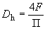,

где , м и , м, соответственно, площадь и периметр сечения.

1.2. Допускается размещать мерное сечение непосредственно в месте внезапного расширения или сужения потока. При этом размер мерного сечения принимают соответствующим наименьшему сечению канала.

1.3. Координаты точек измерений давлений и скоростей, а также количество точек определяются формой и размерами мерного сечения по черт.1 и 2. Максимальное отклонение координат точек измерений от указанных на чертежах не должно превышать ±10%. Количество измерений в каждой точке должно быть не менее трех.

Координаты точек измерения давлений и скоростей
в воздуховодах цилиндрического сечения

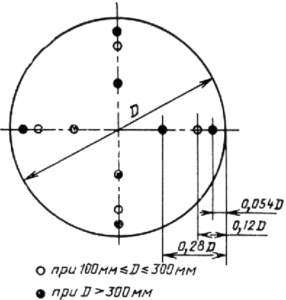

Черт.1

Координаты точек измерения давлений и скоростей
в воздуховодах прямоугольного сечения

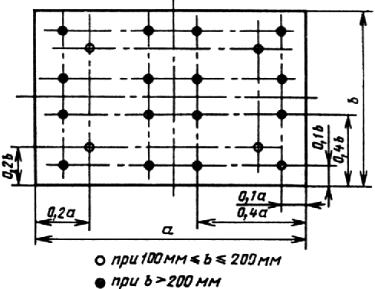

Черт.2

1.4. При использовании анемометров время измерения в каждой точке должно быть не менее 10 с.

2. АППАРАТУРА

2.1. Для аэродинамических испытаний вентиляционных систем должна применяться следующая аппаратура:

а) комбинированный приемник давления - для измерения динамических давлений потока при скоростях движения воздуха более 5 м/с и статических давлений в установившихся потоках (черт.3);

б) приемник полного давления - для измерения полных давлений потока при скоростях движения воздуха более 5 м/с (черт.4);

в) дифференциальные манометры класса точности от 0,5 до 1,0 по ГОСТ 18140-84, и тягомеры по ГОСТ 2405-88 - для регистрации перепадов давлений;

г) анемометры по ГОСТ 6376-74 и термоанемометры - для измерения скоростей воздуха менее 5 м/с;

д) барометры класса точности не ниже 1,0 - для измерения давления в окружающей среде;

е) ртутные термометры класса точности не ниже 1,0 по ГОСТ 13646-68 и термопары - для измерения температуры воздуха;

ж) психрометры класса точности не ниже 1,0 по ТУ 25.1607.054-85 и психрометрические термометры по ГОСТ 112-78 - для измерения влажности воздуха.

Основные размеры премной части комбинированного приемника давления

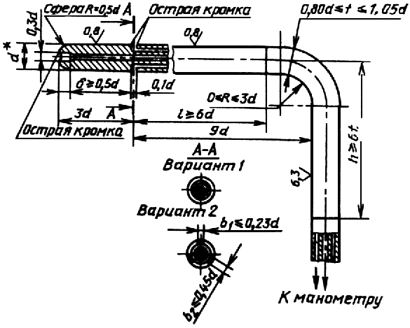
__________
* Диаметр не должен превышать 8% внутреннего диаметра круглого или ширины (по внутреннему обмеру) прямоугольного воздуховода.

Черт.3

Основные размеры приемной части приемника полного давления

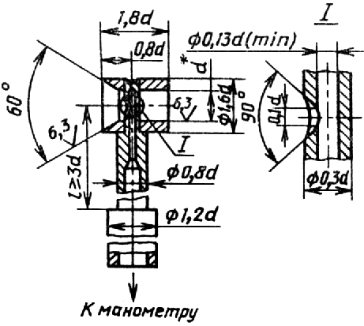
____________
* Диаметр не должен превышать 8% внутреннего диаметра круглого или ширины (по внутреннему обмеру) прямоугольного воздуховода.

Черт.4

Примечание. При измерениях скоростей воздуха, превышающих 5 м/с, в потоках, где затруднено применение приемников давления, допускается использовать анемометры по ГОСТ 6376-74 и термоанемометры.

2.2. Конструкции приборов, применяемых для измерения скоростей и давлений запыленных потоков, должны позволять их очистку от пыли в процессе эксплуатации.

2.3. Для проведения аэродинамических испытаний в пожаровзрывоопасных производствах должны применяться приборы, соответствующие категории и группе производственных помещений.

3. ПОДГОТОВКА К ИСПЫТАНИЯМ

3.1. Перед испытаниями должна быть составлена программа испытаний с указанием цели, режимов работы оборудования и условий проведения испытаний.

3.2. Вентиляционные системы и их элементы должны быть проверены и обнаруженные дефекты устранены.

3.3. Показывающие приборы (дифференциальные манометры, психрометры, барометры и др.), а также коммуникации к ним следует располагать таким образам, чтобы исключить воздействие на них потоков воздуха, вибраций, конвективного и лучистого тепла, влияющих на показания приборов.

3.4. Подготовку приборов к испытаниям необходимо проводить в соответствии с паспортами приборов и действующими инструкциями по их эксплуатации.

4. ПРОВЕДЕНИЕ ИСПЫТАНИЙ

4.1. Испытания следует проводить не ранее чем через 15 мин после пуска вентиляционного агрегата.

4.2. При испытаниях, в зависимости от программы, измеряют:

барометрическое давление окружающей воздушной среды , кПа (кгс/см);

температуру перемещаемого воздуха по сухому и влажному термометру, соответственно, и , °С;

температуру воздуха в рабочей зоне помещения , °С;

динамическое давление потока воздуха в точке мерного сечения , кПа (кгс/м);

статическое давление воздуха в точке мерного сечения , кПа (кгс/м);

полное давление воздуха в точке мерного сечения , кПа (кгс/м);

время перемещения анемометра по площади мерного сечения , с;

число делений счетного механизма оборотов механического анемометра за время обвода сечения .

Примечания:

1. Измерения статического или полного давлений производят при определении давления, развиваемого вентилятором, и потерь давления в вентиляционной сети или на ее участке.

2. Значение полного (, кПа, кгс/м) и статического (, кПа, кгс/м) давлений представляют собой соответствующие перепады полных и статических давлений потока с барометрическим давлением окружающей среды. Перепад считается положительным, если соответствующее значение превышает давление окружающей среды, в противном случае и - отрицательны.

4.3. При измерении давлений и скоростей потока в воздуховодах и расположении мерного сечения на прямолинейном участке длиной не менее 8 допускается проводить измерения статического давления потока воздуха и в отдельных точках сечения - полного давления комбинированным приемником давления.

4.4. Зазоры между измерительными приборами и отверстиями, через которые они вводятся в закрытые каналы, должны быть уплотнены во время испытаний, а отверстия закрыты после проведения испытаний.

5. ОБРАБОТКА РЕЗУЛЬТАТОВ ИЗМЕРЕНИЙ

5.1. На основе величин, измеренных в соответствии с программой, определяют:

относительную влажность перемещаемого воздуха , %;

плотность перемещаемого воздуха , кг/м (кгс/м);

скорости движения воздуха , м/с;

расход воздуха , м/c;

потери полного давления в вентиляционной сети или в отдельных ее элементах , кПа (кгс/м);

коэффициент потерь давления вентиляционной сети или ее элемента .

5.2. Относительную влажность перемещаемого воздуха определяют по показаниям сухого и влажного термометров в соответствии с паспортом прибора.

5.3. Плотность перемещаемого воздуха определяют по формуле

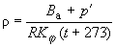,

где - статическое или полное давление потока, измеренное комбинированным приемником давления или приемником полного давления в одной из точек мерного сечения;

- коэффициент, зависящий от температуры и влажности перемещаемого воздуха.

Значение определяется по табл.1.

Зависимость коэффициента от температуры и
влажности перемещаемого воздуха

Таблица 1

°,С | 10 |  | 20 |  | 30 |  | 40 |  | 50
,% | 50 | 100 | 50 | 100 | 50 | 100 | 50 | 100 | 50 | 100
 | 0,998 | 1,003 | 1,000 | 1,005 | 1,004 | 1,012 | 1,010 | 1,025 | 1,020 | 1,040

5.4. Динамическое давление , кПа (кгс/м) средней скорости движения воздуха определяют по измеренным в точках (черт.1 или 2) комбинированным приемником давления величинам динамических давлений по формуле

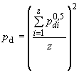.

5.5. Скорость движения воздуха , м/с в точке мерного сечения по измерениям динамического давления определяют согласно формуле

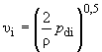.

5.6. Среднюю скорость движения воздуха , м/с в мерном сечении по измерениям динамического давления в точках (по черт.1 или 2) определяют по формуле

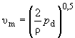.

5.7. При измерениях анемометрами скорость движения воздуха в отдельных точках мерного сечения определяют по показаниям прибора и графику индивидуальной тарировки прибора (); при этом среднюю скорость движения воздуха определяют по формуле

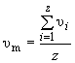.

5.8. Объемный расход , м/с воздуха определяют по формуле

.

5.9. Статическое давление потока в мерном сечении определяют по следующим формулам:

а) 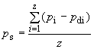 при измерениях полных и динамических давлений;

б) 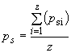 при измерениях статических давлений;

в) 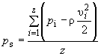 при измерениях скоростей потока и полных давлений.

5.10. Полное давление потока в мерном сечении рассчитывают по формулам
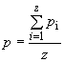 или 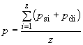 .

5.11. Потери полного давления элемента сети определяют по формуле

,

где и - полные давления, определенные по п.5.10, в мерных сечениях 1 и 2, расположенных, соответственно, на входе в элемент и на выходе из него.

5.12. Потери полного давления элемента сети, расположенного на входе в сеть, определяют по формуле

.

5.13. Потери полного давления элемента сети, расположенного на выходе из сети, определяют по формуле

.

5.14. Коэффициент потерь давления элементов сети определяют по формуле

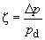,
где - динамическое давление (по п.5.4) в мерном сечении, выбранном в качестве характерного.

5.15. Динамическое давление , кПа (кгс/м), вентилятора определяют по формуле
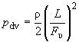,

где - площадь выходного отверстия вентилятора.

5.16. Статическое давление , кПа (кгс/м), вентилятора определяют по формуле

,

где и - соответственно статические давления в мерных сечениях 1 и 2 перед и за вентилятором, определенные по п.5.9;

- динамическое давление в мерном сечении 1, на входе в вентилятор, определенное по п.5.4.

5.17. Полное давление вентилятора , кПа (кгс/м), равно суммарным потерям сети и определяется по формуле

.

Примечание. Безразмерные параметры, характеризующие аэродинамические свойства собственно вентилятора (его коэффициенты полного , статического и динамического давлений, а также коэффициент расхода воздуха ) определяют, если это предусмотрено программой испытаний, по формулам, приведенным в ГОСТ 10921-90.

5.18. В случаях, предусмотренных программой испытаний, производят расчет предельной погрешности определения расхода воздуха по результатам измерений. Порядок расчета при измерениях пневмометрическим насадком в сочетании с дифференциальным манометром дан в рекомендуемом приложении 1.

6. ТРЕБОВАНИЯ БЕЗОПАСНОСТИ

6.1. При проведении аэродинамических испытаний вентиляционных систем должны соблюдаться требования безопасности согласно ГОСТ 12.4.021-75.

6.2. Проведение аэродинамических испытаний не должно ухудшать проветривание и приводить к скоплению взрывоопасной концентрации газов.

ПРИЛОЖЕНИЕ
Рекомендуемое

РАСЧЕТ ПОГРЕШНОСТЕЙ ИЗМЕРЕНИЯ РАСХОДА ВОЗДУХА
КОМБИНИРОВАННЫМ ПРИЕМНИКОМ ДАВЛЕНИЯ
В СОЧЕТАНИИ С ДИФФЕРЕНЦИАЛЬНЫМ МАНОМЕТРОМ

Из уравнений пп.4.3-4.8 следует:

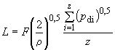.

При этом предельная относительная погрешность определения расхода воздуха в процентах выражается следующей формулой:

,

где - среднеквадратичная относительная погрешность, обусловленная неточностью измерений в процессе испытаний;

- предельная относительная погрешность определения расхода воздуха, связанная с неравномерностью распределения скоростей в мерном сечении; величины даны в табл.1 настоящего приложения.

Таблица 1

Предельная относительная погрешность , вызванная
неравномерностью распределения скоростей в мерном сечении

Форма мерного сечения | Число точек измерений | , %, при расстоянии от места возмущения потока до мерного сечения в гидравлических диаметрах
 |  | 1 | 2 | 3 | 5 | >5
Круг | 4 | 20 | 16 | 12 | 6 | 3
 | 8 | 16 | 12 | 10 | 5 | 2
 | 12 | 12 | 8 | 6 | 3 | 2
Прямоугольник | 4 | 24 | 20 | 15 | 8 | 4
 | 16 | 12 | 8 | 6 | 3 | 2

Величина представляется в виде:

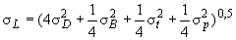,

где - среднеквадратичная погрешность определения размеров мерного сечения, зависящая от гидравлического диаметра воздуховода; при 100 мм300 мм величина = ±3%, при D >300 мм = ±2%;

, , - среднеквадратичные погрешности измерений, соответственно, динамического давлении потока, барометрического давления , температуры потока, величины , , даны в табл.2 настоящего приложения.

Таблица 2

Среднеквадратичные погрешности , , показаний приборов

Показание прибора в долях длины шкалы | , , , %, для приборов класса точности
 | 10 | 0,5
1,00 | ±0,5 | ±0,25
0,75 | ±0,7 | ±0,24
0,50 | ±1,0 | ±0,5
0,25 | ±2,0 | ±1,0
0,10 | ±5,0 | ±2,5
0,05 | ±10,0 | ±5,0

Пользуясь табл.1 и 2 и приведенными формулами, вычисляют предельную погрешность определения расхода воздуха.

Пример. Мерное сечение расположено на расстоянии 3-х диаметров за коленом воздуховода диаметром 300 мм (т.е. =±3%). Измерения производят комбинированным приемником давления в 8-ми точках мерного сечения (т.е. по табл.1 =+10%). Класс точности приборов (дифманометр, барометр, термометр) - 1,0. Отсчеты по всем приборам производятся, примерно, в середине шкалы, т.е. по табл.2, ===±1,0%. Предельная относительная погрешность измерения расхода воздуха составит:

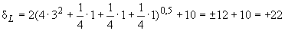%, -2%

Текст документа сверен по:
официальное издание
"Система стандартов безопасности труда". Сб. ГОСТов -
М.: ИПК Издательство стандартов, 2001

